DEŠIMT LIETUVOS NARYSTĖS EUROPOS SĄJUNGOJE METŲ
2014 m. balandžio 30, LR Prezidento rūmai, Kolonų salė

08.45–09.15 Dalyvių registracija
09.15–09.30 LR Prezidentės Dalios Grybauskaitės sveikinimo žodis ir konferencijos atidarymas (tbc)
PIRMOJI SESIJA
LIETUVOS VALSTYBĖS IR VISUOMENĖS BŪKLĖ PRABĖGUS DEŠIMT NARYSTĖS EUROPOS SĄJUNGOJE METŲ
Moderatorius: Klaudijus Maniokas
09.30–10.30 Europinis skirtumas? Dviejų Lietuvos nepriklausomybės dvidešimtmečių palyginimas
Zenonas Norkus
Diskusija – politinio elito, visuomenės būklės, tapatybės ir socialiniais klausimais
Irmina Matonytė, Nerija Putinaitė, Romas Lazutka
10.30–11.00 Kavos pertrauka
11.00–12.00 Diskusijos tęsinys – ekonomikos, viešojo administravimo būklės ir teisinės valstybės, teisingumo ir teisės viršenybės klausimais
Gitanas Nausėda, Egidijus Kūris, Vitalis Nakrošis

12.00–13.30 Pietūs
13.45–14.20 Akcija „Padovanok savo šypseną Europai“

ANTROJI SESIJA
DEŠIMT LIETUVOS ŽYGIO PER EUROPĄ METŲ
Moderatorius: Darius Žeruolis
14.30–14.45 Lietuvos Europos politika pirmajame narystės dešimtmetyje - darbotvarkės tąsa ir pasiekimų (bei pirmininkavimo ES Tarybai) vertinimas
Ramūnas Vilpišauskas
14.45–15.30 Diskusijos temos: Lietuvos pasiekimų įvairiose ES sektorinės politikos srityse vertinimas, Europos Sąjungos finansinės paramos Lietuvai panaudojimo efektyvumo vertinimas, Lietuvos pirmininkavimo ES Tarybai 2013 m. antrąjį pusmetį rezultatai ir vertinimas
Raimundas Karoblis, Dalia Miniataitė, Algimantas Rimkūnas, Vytautas Leškevičius

15.30–15.45 Pertrauka

TREČIOJI SESIJA
LIETUVOS EUROPOS POLITIKOS ATEITIS
Moderatorius: Ramūnas Vilpišauskas
15.45–16.30 Lietuvos Europos politikos ateitis: kokia ji galėtų būti?
Politinių partijų atstovai
Diskusija

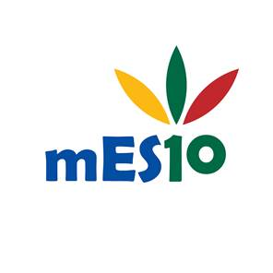
16.30–17.00 Diskusijos ir konferencijos apibendrinimas

Projektas vyks S. Daukanto aikštėje

